RETO 03 SESION 08

* ¿Cuál es país con mayor número de casos?

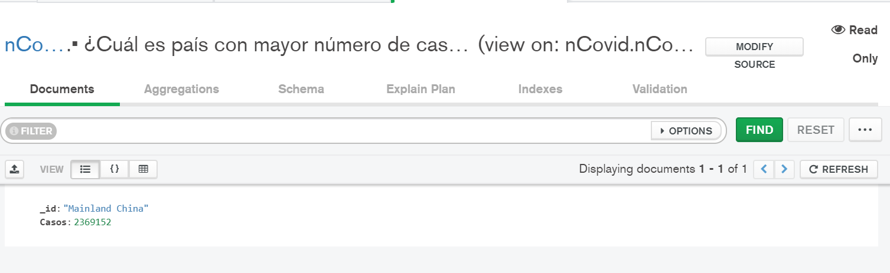

* ¿Cuál es el país con mayor número de muertes?

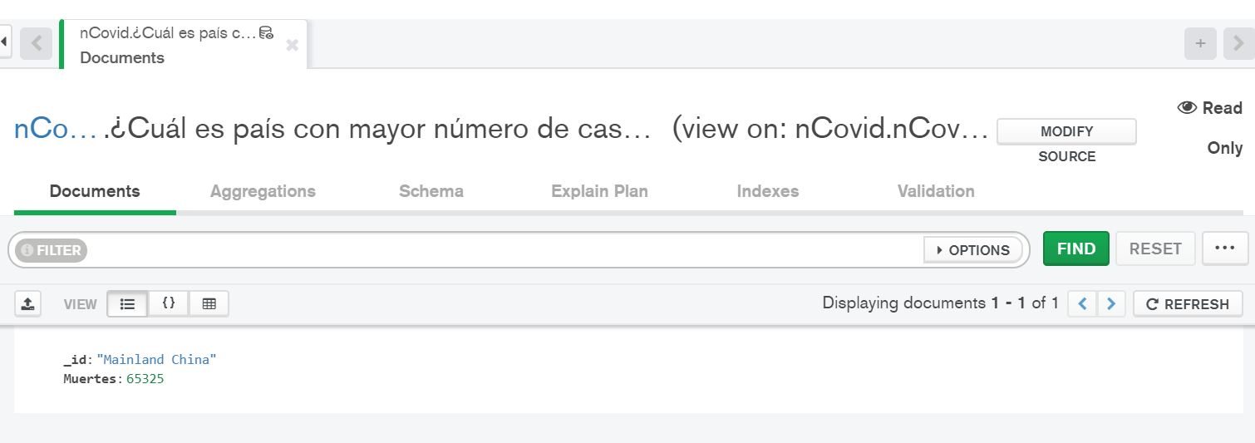

* Usando las coordenadas, encuentra el epicentro del virus.

Pregunte sobre cómo sacar esta información, no he obtenido respuesta

* Usando el epicentro, encuentra las 5 regiones más cercanas a dicho epicentro.

Dependo del punto anterior